
Republika e Kosovës
Republika Kosovo / Republic of Kosovo
Komuna e Rahovecit
Opština Orahovac/Municipality Rahovec
Kryetari i Komunës – Presednik Opśtine – Municipal Mayor
____________________________________________________________________________



PROCESVERBALI I TAKIMIT TË DYTË PUBLIK PËR PUNËN NJË VJEQARE TË QEVERISË KOMUNALE PËR VITIN 2025

INFORMATË RRETH NJOFTIMIT

Me qëllim të ruatjes së transparencës, në mbështetje të nenit 68, paragrafi 1 të Ligjit për Vetëqeverisje Lokale Nr.03/L-040, në bazë të neneve 23 dhe 24 të Statutit të Komunës së Rahovecit Nr.1005, si dhe nenit 31 të Udhëzimit Administrativ MAPL Nr. 04/2023 për Administratë të Hapur në Komuna, Kryetari i Komunës z.Smajl Latifi në bashkëpunim me Zyrën për Informim ka bërë njoftimin për takimin e dytë publik për punën një vjeçare, duke rritur nivelin e bashkëpunimit me qytetarë. Janë njoftuar me kohë kryetarët e lagjeve dhe fshatrave, drejtorë të shkollave, përfaqësues të shoqërisë civile dhe përfaqësues të mediave.
Për takimin publik do të mbahet procesverbal, i cili do të përmbaj të gjitha informatat e dhëna nga përfaqësuesit komunal, propozimet e parashtruara nga publiku dhe reagimin ndaj tyre si dhe pyetjet dhe përgjigjet e dhëna, i cili do të publikohet ne web faqen zyrtare të Komunës.
Procesverbalin me të gjitha çështjet e diskutuara dhe përgjigjet e dhëna, në afat prej 30 ditësh nga data e mbajtjes së takimit e shqyrton Komiteti për Politikë dhe Financa, i cili analizon çdo propozim të dhënë në takim dhe bën rekomandimet e nevojshme të cilat ja propozon Kuvendit të Komunës për takimin e ardhshëm.
Ftojmë Kryetarin e Komunës z. Smajl Latifin që të paraqet:
- Raportin e punës për vitin 2025;
- Planin e punës për vitin 2026;
- Listën e aktiviteteve të evidentuara gjatë këtij viti;

Pas prezantimit nga kryetari i komunës, ju mund të shtroni pytje dhe kërkesa për çështjet që ju interesojnë.

TAKIMI PUBLIK
Takimi publik filloi në orën 10:00.
Të pranishëm në këtë takim ishin: Smajl Latifi, kryetar i komunës, drejtor të drejtorive, kryetarë të fshatrave dhe lagjeve të qytetit të Rahovecit, zyrtarë komunal, përfaqësues të mediave, OJQ.
Blerta e paraqiti bazën ligjore se pse ne sot takohemi bashkë dhe falënderoi të pranishmit për pjesëmarrje.

Smajl Latifi, kryetar i komunës: Përshëndetje për të gjithë të pranishmit, qytetarë të nderuar të komunës së Rahovecit, përfaqësues të grupeve të interesit, zyrtarë, punëtorë të arsimit dhe shëndetësisë, kryetar të këshillave të fshatrave, të lagjeve urbane të qytetit, të OJQ-ve, të respektuar drejtorë, nënkryetar i komunës.
Mirë se erdhet në takimin e dytë publik me qytetarë, për të gjithë atë që ka ndodhur gjatë këtij viti, për aktivitetet e kryera, për investime publike, për sfida, për planin e punës 2026, për një listë të aktiviteteve të evidentuara të qeverisë komunale të Rahovecit gjatë këtij viti. Raporti vjetor i punës 2025 si dhe plani vjetor për vitin 2026, do t’i paraqiten kuvendit të komunës.

Raporti eshte I publikuar ne web faqen zyrtre, ka 25 faqe, pjesa e parë është përmbajtja dhe fjala hyrëse e kryetarit të komunës. Prioritetet dhe zotimet janë standarde, si komunë e hapur për qytetarë e shumë prioritete tjera, e bëjmë pjsë të raportit me qellim që të ia kujtojmë edhe vetit dhe qytetarëve se çfarë jemi zotuar dhe ku kemi arritur, janë sfidat, nxecjet dhe arritjet Vazhdojmë me pjesën e raporteve të secilën zyrë të kryetarit, duke filluar nga Zyra Ligjore, Zyra e Njësisë së Auditimit të Brendshëm, Zyra e Prokurimit, Zyra për Integrime Evropiane dhe Zyra për Barazi Gjinore. Pra, të gjitha informatat nevojshme i keni të përgatitura telegrafikisht, përkitazi me akvititetet tona gjatë këtij viti. Poashtu e kemi edhe Zyrën e Burimeve Njerëzore (Zyra e Personelit), Zyrën për Përfaqësim Ligjor (Avokatura), Zyra Komunale për Komunitete dhe Kthim, Njësia Komunale për të Drejtat e Njeriut dhe Zyra për Informim dhe Marrëdhënie me Publikun, e cila e ka paraqitur edhe performance komunale, me treguesit qe ajo perfaqëson, e poashtu po ju njoftoj qe ne jemi fitues te Grantit te Performances komunale, I cili eshte merite e te gjitheve duke nisur prej sherbyesve civil e deri te drejtoret e dretorive. Sipas ligjit, të gjitha këto zyra janë nën kompetencën e kryetarit të komunës. Poashtu edhe ne transparence sivjet kemi arritje te kenaqshme. Zyra e auditimit te brendshme te e cila kemi pak sfide, pra nuk kemi staf sa duhet dhe shpresoj qe ne vitin 2026 te mund te permbushim at te cilat I kemi pasur sfide kete vit. Vazhdojme me Zyren e Prokurimit e cila e ka permbushur planin e prokurimit ne teresi, pastaj nje zyrë me shume rendesi eshte edhe Zyra per komunitete dhe kthim. Vazhdojmë me raportet thelbësore të secilës drejtori; Drejtoria për Administratë; pershkrimi I aktiviteveteve te Sektori i teknologjisë informative, sektori për punë të kuvendit dhe komiteteve, sektori për mirëmbajtje, logjistikë dhe sigurim të objekteve të komunës, qendra për shërbime me qytetarë. Kalojmë te Drejtoria për Financa dhe Buxhet; Këtu është pjesa përmbajtësore dhe shumë informacione të dobishme. Të hyrat e përgjithshme janë tejkaluar në raport me planin sit ash e disa vite. Pasi jam te drejtoria e financave jam I obliguar te permdend disa prej arsyeve te cilat ndikojne ne ecurine e anagzhimeve te realizit te projekteve dhe ofrimit te sherbimeve. Ne jemi perballur me permbushjen e kontrates kolektive, si nje document I rendesishemi cili ka per qellim permbushjen e te drejtave te punetoreve te arsimit dhe atyre shendetesor, I cili nuk eshte nenshkru nga ansnje kryetar I komunes, por nga sindikata dhe qeveria e Kosoves. Ne jemi te pajtimt qe ajo duhet te permbushet por asnjehere ne kete forme te merren mjete. Keto fonde eshte dashur te sigurohen nga ministria e arsimit dhe ministrite e linjes, dhe keta asnjeher enuk e kane bere nje gje te tille. Kjo barre e rende iu ka rene komuave te rep se Kosoves, Komunes se Rahovecit 2,700,000.00 euro. Kemi rritje te tatimit te prone, ka arritur larte vetedija e banoreve per taksat e prones. Drejtoria për Shëndetësi dhe Përkujdesje Sociale; Këtu poashtu janë informacionet e nevojshme dhe të dobishme të drejtorisë, kjo drejtori i ka dy sektorë, të shëndetësisë dhe sektorin për përkundesje sociale. Drejtoria për Arsim; Synimet, qëllimet dhe angazhimet e kësaj drejtoria gjatë vitit 2025, janë të paraqitura me periudha 3 mujore. Drejtoria për Ekonomi Zhvillim dhe Turizëm; Poashtu edhe kjo drejtori i ka paraqitur aktivitetet për periudhën janar-dhjetor 2025. Sa i përket ecurisë së realizimit të projekteve kapitale, secila drejtori që i ka patur në menaxhim i ka të paraqitura rezultatet por edhe ngecjet gjatë punës. Zyra e regjistrimit të bizneseve. Të hyrat në këtë drejtori qoftë nga qiraja ose taksat. Raporti i sektorit të turizmit që është në kuadër të kësaj drejtorie. Drejtoria e Urbanizmit, Planifikim dhe Mbrojtje të Mjedisit; Kjo drejtori i ka dy sektorë; I urbanizmit dhe Mjedisit. Drejtoria e Shërbimeve Publike; Aktivitetet e realizuara të përshkruara në periudhën janar-dhjetor, sfidat, rezultatet, ecuria e projekteve kapitale etj.. Drejtoria për Bujqësi Pylltari dhe Zhvillim Rural i ka të paraqitura të gjitha aktivitetet thelbësore gjatë këtij viti. I paraqitur është edhe mekanizmi bujqësorë që është shpërndarë, rrugët fushore, kanalet e kullimit, mirëmbajtja, aplikimi për subvencione, dëmet e shkaktuara me rastin e vërshimeve, ecuria e organizimit të festivalit të vjeljes së rrushit “Hardh Fest” 2025. Drejtoria për Gjeodezi Kadastër dhe Pronë; Këtu janë paraqitur me shifra të gjitha aktivitetet e kryera telegrafikisht nga drejtori dhe zyrtarët e kësaj drejtorie. Drejtoria për Kulturë Rini dhe Sport; Poashtu edhe kjo drejtori ka paraqitur aktivitetet për periudhën janar-dhjetor si dhe dëshmitë tjera që kanë të bëjnë me organizimin e aktiviteteve të ndryshme kulturore, sporvite, promovimit të librave, arritjet e klubeve etj... Drejtoria për Punë Inspektuese; I ka aktivitetet e inspektimeve në përmbushjen e objektivave. Shumë aktivitete dhe detyra të inspektorëve dhe drejtorisë në përgjithësi. Ky është raporti i shkurtër i kryetarit, zyrave të kryetarit, drejtorive të komunës dhe i zyrës komunale për komunitete dhe kthim. Raporti i zgjeruar i secilës drejtori do të publikohet në një afat optimal ligjor.

E kemi edhe listën e aktiviteteve që edhe ky dokoment do të publikohet në web-faqen e komunës. Faleminderit shumë. Fjala është e juaja, debati është i hapur
Vllaznim Canziba: I nderuar kryetar, desha te paraqes nje problem I cili na shqeteson shume, desha te ju lus te rruga e ,UÇK-së kemi shumë rrymë të dobët, andaj desha me ju rekomandu që ta ndërroni trafos dhe shpresoj që bashkërisht me gjet një zgjidhje.

Fadil Sylka: Përshëndetje kryetar, problem im është kubëzimi I rrugës, operatori u largua dhe rrjeti I ujësjellësit është I para 60 viteve.

Hysni Gashi, Desha te pyes për kolektorin e ujërave të zeza që kalon në fshatin Nagavc.

Mustaf Korenica, I nderuar kryetar desha të pyes për rrugen Rahovec-Xerxë, ndërmjet dy korsive ka qenë e paraparë zone e gjelbër dhe vendosja e ndriçimit publik.

Smajl Latifi, kryetar i komunës: I nderuar Mustafë, e pamundur të rritet zona e gjelbërt për shkak që nuk ka prona komunale dhe nuk ka patur gatishmëri nga pronarët e tokave pos nga Stone castle. Ndriçimi publik do të jetë nga Rahoveci deri në Xërxë. Ku ka ishuj do të ketë edhe system të ujitjes dhe ndriçim publik.
Hysni Gashi, do të kryhet shpejtë, do të gjejmë operatorë ose do të financohet nga Granti I Performancës.
Ju falenderoj të gjithëve, ju uroj shëndet, punë të mbarë dhe urime festat e fundvitit!

Lajmin për mbajtjen e takimit publik mund ta gjeni të publikuar në vegëzën: https://www.facebook.com/share/p/14QAjTPY7cr/
Takimi publik përfundoi në orën 11:25.

Dëshmi nga takimi i dytë publik

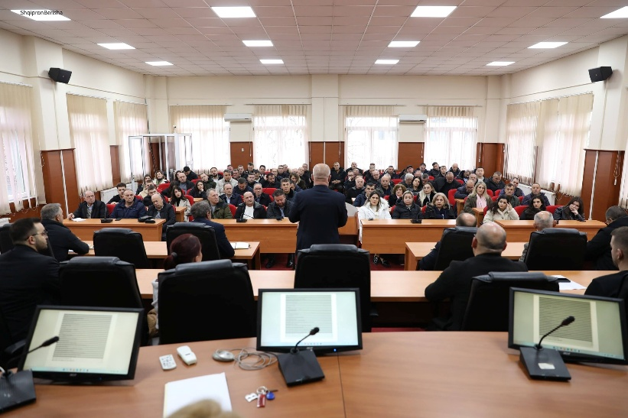
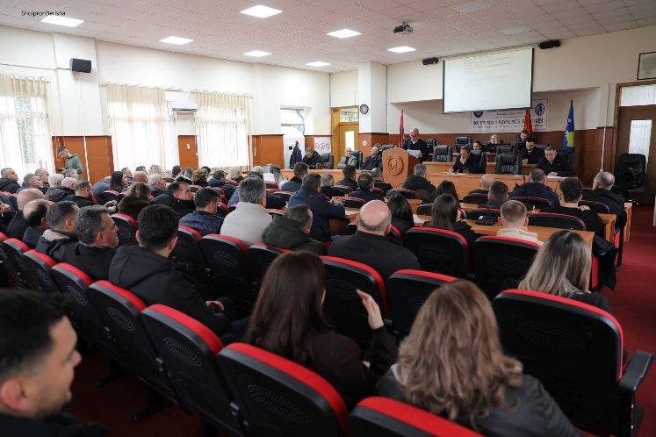
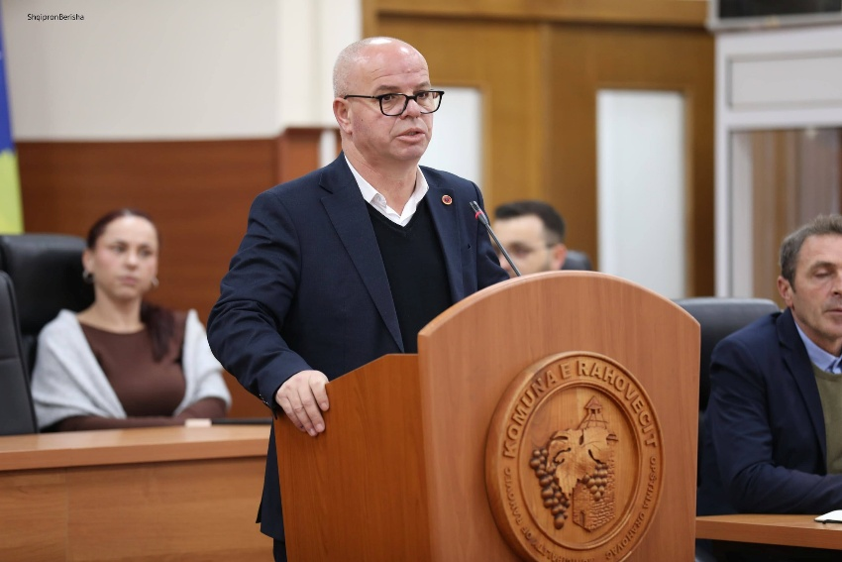

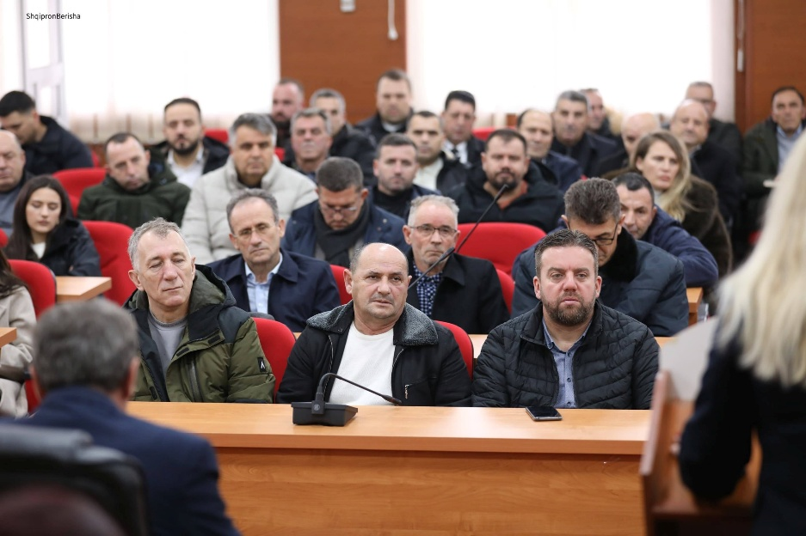

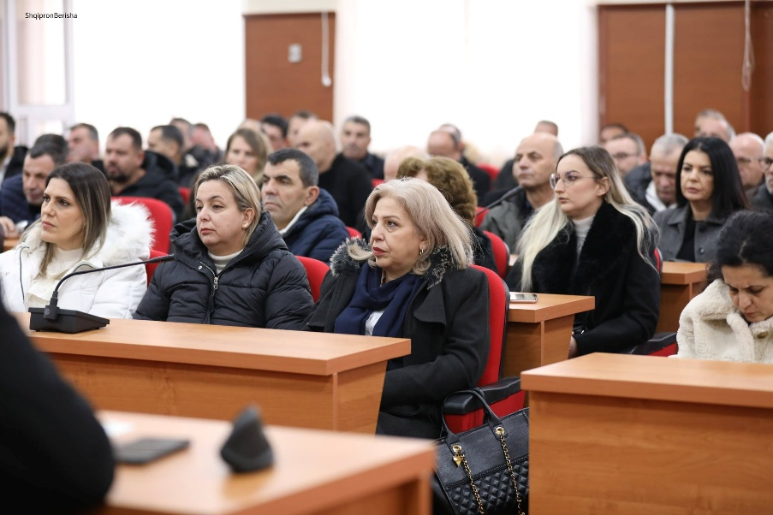

Grafiku I pjesëmarrjes së qytetarëve në takimin e dytë publik

Zyra për Informim
______________

